1. 创建scroll的anchor
   1. 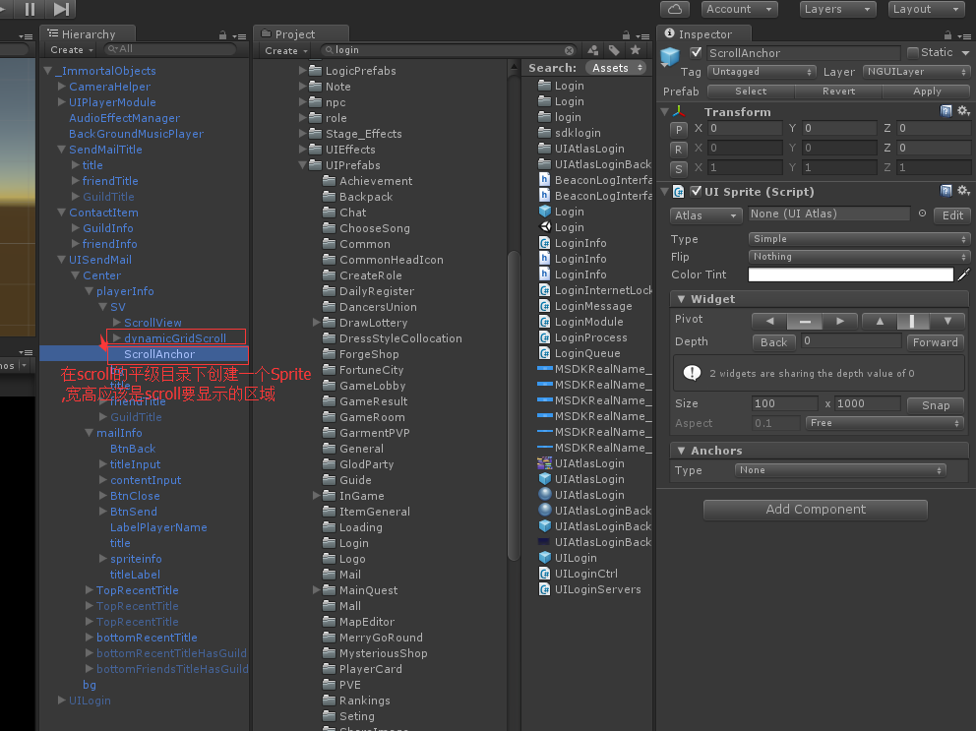
   2. 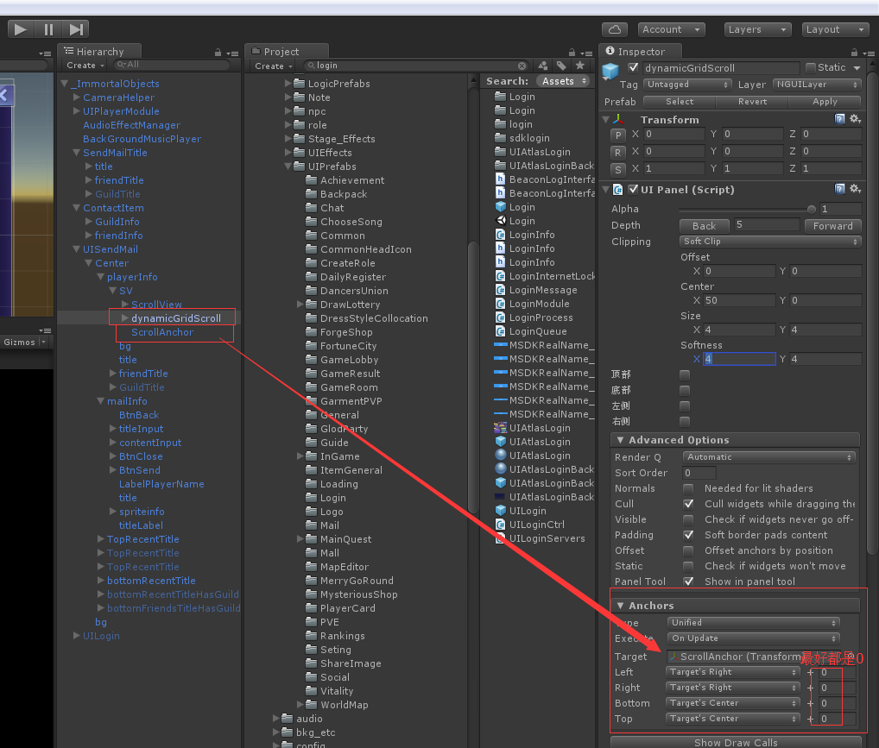
   3. 修改Target’s 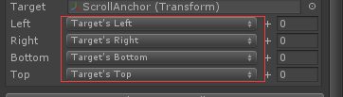
2. 添加控件
   1. 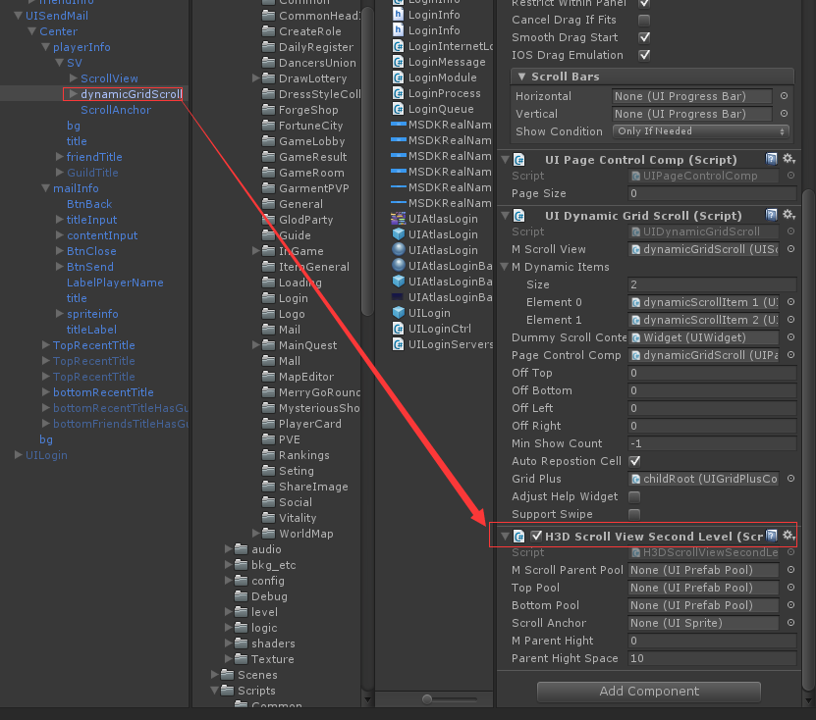
3. 控件赋值
4. .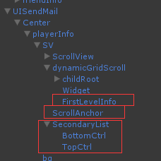创建这几个GameObject,命名随意了,注意层级.并且他们的transForm都是0!!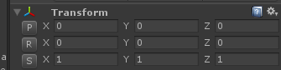
5. 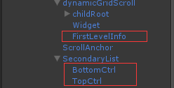这三个控件都是做一级页签放置用的,是一pool, 路径都是FirstLevel的prefab路径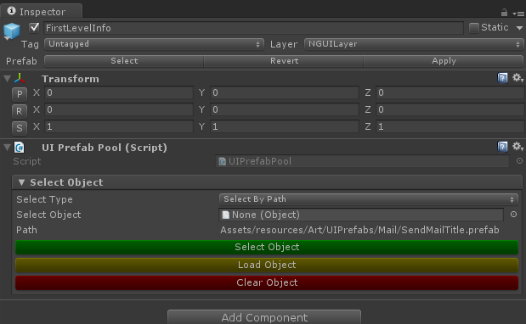
6. 创建panel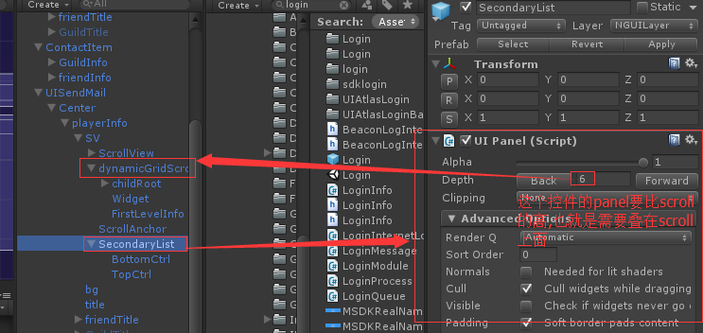在SecondaryList加载Panel,并且depth要比dynamicGridScroll的高
7. 把这四个控件赋值给SecondLevel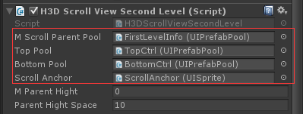,MParentHight,是FirstLevel的高度,如果不填,则默认用它Colider的高度. ParentHightSpace,是两个FirstLevel的间距.
8. 代码



* 1. spanceList 是每个firstLevel相对于子列表的位置, 注意里面的泛型,泛型类型是FirstLevel和Item的,他们分别需要继承SecondLevelParentCtrl和SecondLevelItemCtrl
  2. 后面的delegate是每个secondLevel被创建时,提供初始化的回调.